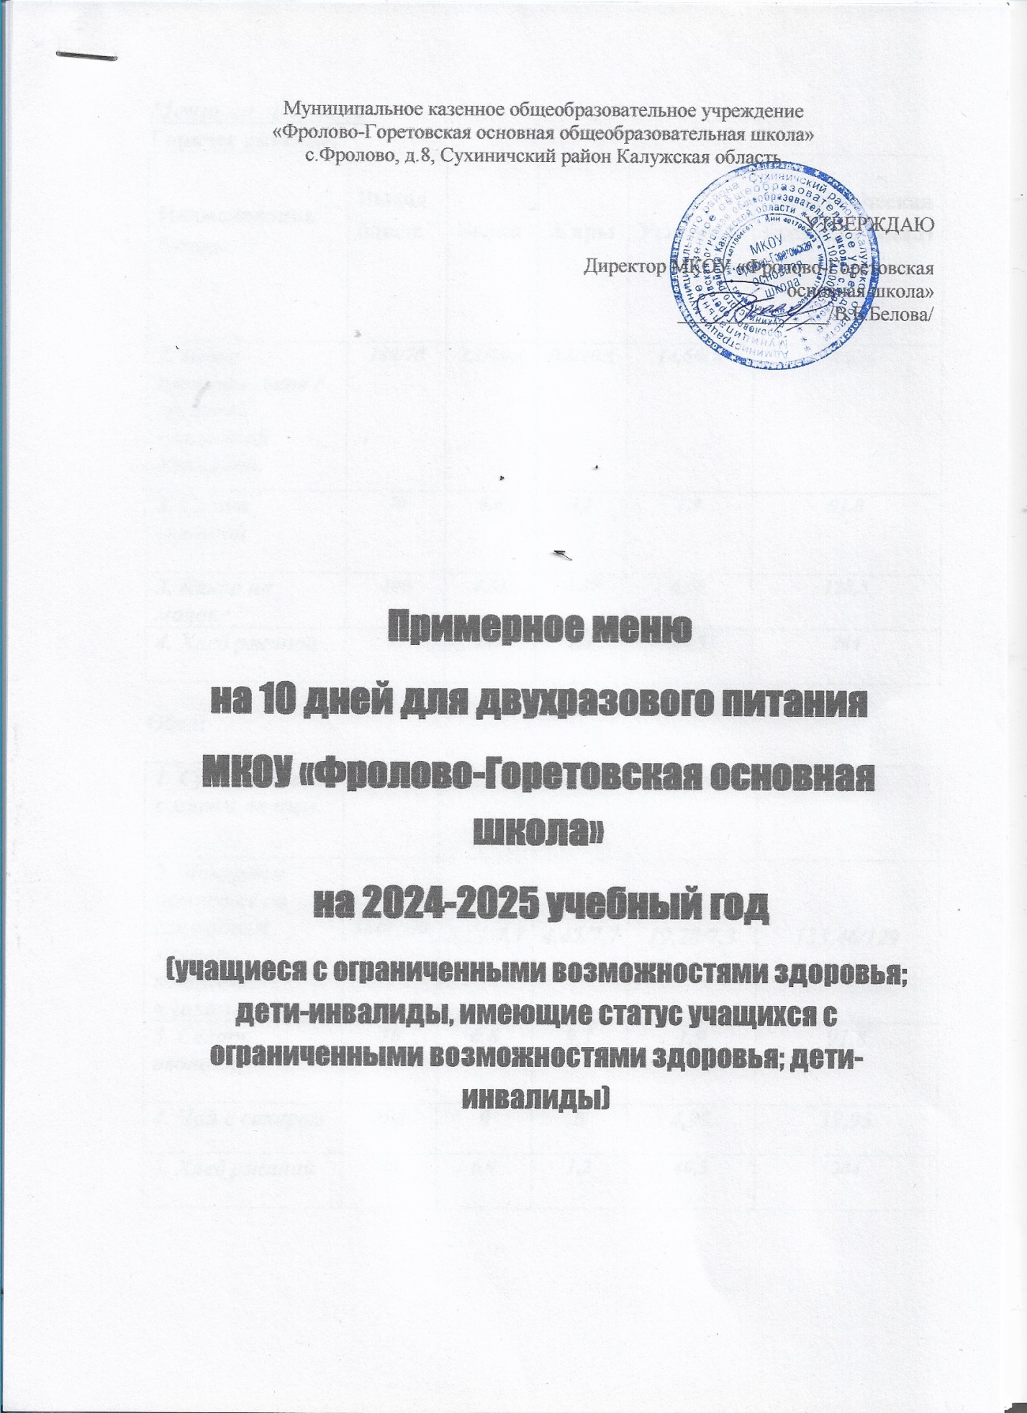

***Меню на_1-й день***

**Горячее питание:**

|  |  |  |  |  |  |
| --- | --- | --- | --- | --- | --- |
| **Наименование блюда** | **Выход блюда** | **Белки** | **Жиры** | **Углеводы** | **Энергетическая ценность (ккал)** |
| ***1. Пюре картофельное с сосиской Сливочной отварной.*** | ***180/70*** | ***2,1/10,4*** | ***0,8/20,1*** | ***14,6/0,8*** | ***74/226*** |
| ***2. Салат овощной*** | ***70*** | ***0,6*** | ***9,1*** | ***1,9*** | ***91,8*** |
| ***3. Какао на молоке*** | ***200*** | ***4,01*** | ***4,07*** | ***6,09*** | ***128,5*** |
| ***4. Хлеб ржаной*** | ***45*** | ***6,9*** | ***1,2*** | ***40,5*** | ***284*** |

**Обед:**

|  |  |  |  |  |  |
| --- | --- | --- | --- | --- | --- |
| ***1. Суп гороховый с мясом птицы.*** | ***200*** | ***2,2*** | ***1,78*** | ***6,44*** | ***57,49*** |
| ***2. Макароны отварные со сливочным маслом, котлета «Лакомка».*** | ***180/100*** | ***3,61/7,7*** | ***4,47/7,7*** | ***19,28/7,3*** | ***133,46/129*** |
| ***3. Салат овощной*** | ***70*** | ***0,6*** | ***9,1*** | ***1,9*** | ***91,8*** |
| ***4. Чай с сахаром*** | ***200*** | ***0*** | ***0*** | ***4,99*** | ***19,95*** |
| ***5. Хлеб ржаной*** | ***45*** | ***6,9*** | ***1,2*** | ***40,5*** | ***284*** |

***Меню на 2-й день***

**Горячее питание:**

|  |  |  |  |  |  |
| --- | --- | --- | --- | --- | --- |
| **Наименование блюда** | **Выход блюда** | **Белки** | **Жиры** | **Углеводы** | **Энергетическая ценность (ккал)** |
| ***1. Макароны отварные со сливочным маслом, котлета «Лакомка».*** | ***180/100*** | ***3,61/7,7*** | ***4,47/7,7*** | ***19,28/7,3*** | ***133,46/129*** |
| ***2. Салат овощной*** | ***70*** | ***0,6*** | ***9,1*** | ***1,9*** | ***91,8*** |
| ***3. Чай с сахаром*** | ***200*** | ***0*** | ***0*** | ***4,99*** | ***19,95*** |
| ***4. Хлеб ржаной.*** | ***45*** | ***6,9*** | ***1,2*** | ***40,5*** | ***284*** |

**Обед:**

|  |  |  |  |  |  |
| --- | --- | --- | --- | --- | --- |
| ***1. Щи из свежей капусты с мясом птицы.*** | ***250*** | ***2,1*** | ***5*** | ***7,2*** | ***82,3*** |
| ***2. Гречка отварная с сосиской*** | ***180/70*** | ***8,15/0,6*** | ***10,4/82,5*** | ***12,73/0,8*** | ***218,67/48*** |
| ***3. Салат овощной*** | ***70*** | ***0,6*** | ***9,1*** | ***1,9*** | ***91,8*** |
| ***4. Сок фруктовый*** | ***200*** | ***1*** | ***0,2*** | ***20,2*** | ***92*** |
| ***5. Хлеб ржаной.*** | ***45*** | ***6,9*** | ***1,2*** | ***40,5*** | ***284*** |

***Меню на_3-й день***

**Горячее питание:**

|  |  |  |  |  |  |
| --- | --- | --- | --- | --- | --- |
| **Наименование блюда** | **Выход блюда** | **Белки** | **Жиры** | **Углеводы** | **Энергетическая ценность (ккал)** |
| ***1. Жаркое по-домашнему с мясом птицы.*** | ***180*** | ***1,75*** | ***5,24*** | ***11,4*** | ***104,97*** |
| ***2. Салат овощной*** | ***70*** | ***0,6*** | ***9,1*** | ***1,9*** | ***91,8*** |
| ***3. Чай с сахаром*** | ***200*** | ***0*** | ***0*** | ***4,99*** | ***19,95*** |
| ***4. Хлеб ржаной.*** | ***45*** | ***6,9*** | ***1,2*** | ***40,5*** | ***284*** |

**Обед:**

|  |  |  |  |  |  |
| --- | --- | --- | --- | --- | --- |
| ***1. Суп картофельный с вермишелью на курином бульоне.*** | ***250*** | ***2,3*** | ***4,8*** | ***14,3*** | ***108,8*** |
| ***2. Пельмени*** | ***150/5*** | ***8,15/0.6*** | ***10,4/82,5*** | ***12,73/0,8*** | ***218,67/748*** |
| ***3. Салат овощной*** | ***70*** | ***0,6*** | ***9,1*** | ***1,9*** | ***91,8*** |
| ***4. Какао на молоке*** | ***200*** | ***4,01*** | ***4,07*** | ***6,09*** | ***128,5*** |
| ***5. Хлеб ржаной.*** | ***45*** | ***6,9*** | ***1,2*** | ***40,5*** | ***284*** |

***Меню на_4-й день***

**Горячее питание:**

|  |  |  |  |  |  |
| --- | --- | --- | --- | --- | --- |
| **Наименование блюда** | **Выход блюда** | **Белки** | **Жиры** | **Углеводы** | **Энергетическая ценность (ккал)** |
| ***1. Картофельное пюре с рыбой припущенной Минтай.*** | ***180/100*** | ***2,1/17,83*** | ***0,8/0,93*** | ***14,6/0,45*** | ***74/149,16*** |
| ***2. Салат овощной*** | ***70*** | ***0,6*** | ***9,1*** | ***1,9*** | ***91,8*** |
| ***3. Чай Каркаде с сахаром*** | ***200*** | ***0*** | ***0*** | ***4,99*** | ***19,95*** |
| ***4. Хлеб ржаной.*** | ***45*** | ***6,9*** | ***1,2*** | ***40,5*** | ***284*** |

**Обед:**

|  |  |  |  |  |  |
| --- | --- | --- | --- | --- | --- |
| ***1. Суп крестьянский с мясом птицы.*** | ***250*** | ***1,09*** | ***2,43*** | ***4,24*** | ***48,94*** |
| ***2. Плов с мясом птицы.*** | ***180*** | ***4,6*** | ***5,1*** | ***58,2*** | ***246,64*** |
| ***3. Салат овощной*** | ***70*** | ***0,6*** | ***9,1*** | ***1,9*** | ***91,8*** |
| ***4. Чай с сахаром*** | ***200*** | ***0*** | ***0*** | ***4,99*** | ***19,95*** |
| ***5. Хлеб ржаной.*** | ***45*** | ***6,9*** | ***1,2*** | ***40,5*** | ***284*** |

***Меню на_5-й день***

**Горячее питание:**

|  |  |  |  |  |  |
| --- | --- | --- | --- | --- | --- |
| **Наименование блюда** | **Выход блюда** | **Белки** | **Жиры** | **Углеводы** | **Энергетическая ценность (ккал)** |
| ***1. Гречка отварная с сосиской*** | ***180/70*** | ***8,15/0,6*** | ***10,4/82,5*** | ***12,73/0,8*** | ***218,67/48*** |
| ***2. Салат овощной*** | ***70*** | ***0,6*** | ***9,1*** | ***1,9*** | ***91,8*** |
| ***3. Чай с сахаром*** | ***200*** | ***0*** | ***0*** | ***4,99*** | ***19,95*** |
| ***4. Хлеб ржаной.*** | ***45*** | ***6,9*** | ***1,2*** | ***40,5*** | ***284*** |

**Обед:**

|  |  |  |  |  |  |
| --- | --- | --- | --- | --- | --- |
| ***1. Суп рисовый с картофелем и мясом птицы.*** | ***250*** | ***2,1*** | ***5,5*** | ***12,7*** | ***109,7*** |
| ***2. Макароны со сливочным маслом и гуляш*** | ***180/100*** | ***3,61/14,09*** | ***4,47/6*** | ***19,28/12,93*** | ***133,46/205,31*** |
| ***3. Салат овощной*** | ***70*** | ***0,6*** | ***9,1*** | ***1,9*** | ***91,8*** |
| ***4. Чай с сахаром*** | ***200*** | ***0*** | ***0*** | ***4,99*** | ***19,95*** |
| ***5. Хлеб ржаной.*** | ***45*** | ***6,9*** | ***1,2*** | ***40,5*** | ***284*** |

***Меню на 6-й день***

**Горячее питание:**

|  |  |  |  |  |  |
| --- | --- | --- | --- | --- | --- |
| **Наименование блюда** | **Выход блюда** | **Белки** | **Жиры** | **Углеводы** | **Энергетическая ценность (ккал)** |
| ***1. Макароны с котлетой «Лакомка»*** | ***180/100*** | ***3,61/10,4*** | ***4,47/20,1*** | ***19,28/0/8*** | ***133,46/226*** |
| ***2. Салат овощной*** | ***70*** | ***0,6*** | ***9,1*** | ***1,9*** | ***91,8*** |
| ***3. Чай с сахаром*** | ***200*** | ***0*** | ***0*** | ***4,99*** | ***19,95*** |
| ***4. Хлеб ржаной.*** | ***45*** | ***6,9*** | ***1,2*** | ***40,5*** | ***284*** |

**Обед:**

|  |  |  |  |  |  |
| --- | --- | --- | --- | --- | --- |
| ***1. Борщ с мясом птицы.*** | ***250*** | ***1,81*** | ***4,13*** | ***3,38*** | ***67,16*** |
| ***2. Жаркое по-домашнему с мясом птицы.*** | ***180*** | ***1,75*** | ***5,24*** | ***11,4*** | ***104,97*** |
| ***3. Салат овощной*** | ***70*** | ***0,6*** | ***9,1*** | ***1,9*** | ***91,8*** |
| ***4. Чай Каркаде с сахаром*** | ***200*** | ***0*** | ***0*** | ***4,99*** | ***19,95*** |
| ***5. Хлеб ржаной.*** | ***45*** | ***6,9*** | ***1,2*** | ***40,5*** | ***284*** |

***Меню на 7-й день_***

**Горячее питание:**

|  |  |  |  |  |  |
| --- | --- | --- | --- | --- | --- |
| **Наименование блюда** | **Выход блюда** | **Белки** | **Жиры** | **Углеводы** | **Энергетическая ценность (ккал)** |
| ***1. Плов с мясом птицы.*** | ***180*** | ***4,6*** | ***5,1*** | ***58,2*** | ***246,64*** |
| ***2. Салат овощной*** | ***70*** | ***0,6*** | ***9,1*** | ***1,9*** | ***91,8*** |
| ***3. Какао на молоке*** | ***200*** | ***4,01*** | ***4,07*** | ***6,09*** | ***128,5*** |
| ***4. Хлеб ржаной.*** | ***45*** | ***6,9*** | ***1,***2 | ***40,5*** | ***284*** |

**Обед:**

|  |  |  |  |  |  |
| --- | --- | --- | --- | --- | --- |
| ***1.Суп гороховый с мясом птицы*** | ***250*** | ***4,1*** | ***1,83*** | ***6,74*** | ***67,28*** |
| ***2. Пельмени*** | ***150/5*** | ***8,15/0.6*** | ***10,4/82,5*** | ***12,73/0,8*** | ***218,67/748*** |
| ***3. Салат овощной*** | ***70*** | ***0,6*** | ***9,1*** | ***1,9*** | ***91,8*** |
| ***4. Хлеб ржаной.*** | ***45*** | ***6,9*** | ***1,***2 | ***40,5*** | ***284*** |
| ***5. Чай с сахаром*** | ***200*** | ***0*** | ***0*** | ***4,99*** | ***19,95*** |

***Меню на 8-й день***

**Горячее питание:**

|  |  |  |  |  |  |
| --- | --- | --- | --- | --- | --- |
| **Наименование блюда** | **Выход блюда** | **Белки** | **Жиры** | **Углеводы** | **Энергетическая ценность (ккал)** |
| ***1. Макароны со сливочным маслом и гуляш*** | ***180/100*** | ***3,61/14,09*** | ***4,47/6*** | ***19,28/12,93*** | ***133,46/205,31*** |
| ***2. Салат овощной*** | ***70*** | ***0,6*** | ***9,1*** | ***1,9*** | ***91,8*** |
| ***3. Чай с сахаром.*** | ***200*** | ***0*** | ***0*** | ***11,5*** | ***46,0*** |
| ***4. Хлеб ржаной.*** | ***45*** | ***6,9*** | ***1,2*** | ***40,5*** | ***284*** |

**Обед:**

|  |  |  |  |  |  |
| --- | --- | --- | --- | --- | --- |
| ***1. Рассольник Ленинградский на мясном бульоне.*** | ***250*** | ***1,86*** | ***4,07*** | ***4,34*** | ***72,95*** |
| ***2. Пюре с котлетой «Лакомка».*** | ***180/100*** | ***3,61/7,7*** | ***4,47/7,7*** | ***19,28/7,3*** | ***133,46/129*** |
| ***3. Салат овощной*** | ***70*** | ***0,6*** | ***9,1*** | ***1,9*** | ***91,8*** |
| ***4. Чай с сахаром.*** | ***200*** | ***0*** | ***0*** | ***11,5*** | ***46,0*** |
| ***5. Хлеб ржаной.*** | ***45*** | ***6,9*** | ***1,2*** | ***40,5*** | ***284*** |

***Меню на_9-й день***

**Горячее питание:**

|  |  |  |  |  |  |
| --- | --- | --- | --- | --- | --- |
| **Наименование блюда** | **Выход блюда** | **Белки** | **Жиры** | **Углеводы** | **Энергетическая ценность (ккал)** |
| ***1. Каша гречневая с сосиской Сливочной отварной*** | ***180/100*** | ***2,1/17,83*** | ***0,8/0,93*** | ***14,6/0,45*** | ***74/149,16*** |
| ***2. Салат овощной*** | ***70*** | ***0,6*** | ***9,1*** | ***1,9*** | ***91,8*** |
| ***3. Чай с сахаром*** | ***200*** | ***0*** | ***0*** | ***4,99*** | ***19,95*** |
| ***4. Хлеб ржаной.*** | ***45*** | ***6,9*** | ***1,2*** | ***40,5*** | ***284*** |

**Обед:**

|  |  |  |  |  |  |
| --- | --- | --- | --- | --- | --- |
| ***1. Суп картофельный с вермишелью и мясом птицы*** | ***200*** | ***2,3*** | ***4,8*** | ***14,3*** | ***108,8*** |
| ***2. Плов с мясом птицы.*** | ***180*** | ***4,6*** | ***5,1*** | ***58,2*** | ***246,64*** |
| ***3. Салат овощной*** | ***70*** | ***0,6*** | ***9,1*** | ***1,9*** | ***91,8*** |
| ***4. Какао на молоке*** | ***200*** | ***4,01*** | ***4,07*** | ***6,09*** | ***128,5*** |
| ***5. Хлеб ржаной.*** | ***45*** | ***6,9*** | ***1,2*** | ***40,5*** | ***284*** |

***Меню на 10-й день***

**Горячее питание:**

|  |  |  |  |  |  |
| --- | --- | --- | --- | --- | --- |
| **Наименование блюда** | **Выход блюда** | **Белки** | **Жиры** | **Углеводы** | **Энергетическая ценность (ккал)** |
| ***1. Пюре картофельное с куриным бедром.*** | ***180/100*** | ***8,15/0,6*** | ***10,4/82,5*** | ***12,73/0,8*** | ***218,67/48*** |
| ***2. Салат овощной*** | ***70*** | ***0,6*** | ***9,1*** | ***1,9*** | ***91,8*** |
| ***3. Чай Каркадес сахаром*** | ***200*** | ***0*** | ***0*** | ***4,99*** | ***19,95*** |
| ***4. Хлеб ржаной.*** | ***45*** | ***6,9*** | ***1,2*** | ***40,5*** | ***284*** |

**Обед:**

|  |  |  |  |  |  |
| --- | --- | --- | --- | --- | --- |
| ***1. Суп картофельный с пшённой крупой и с мясом курицы.*** | ***200*** | ***1,41*** | ***1,74*** | ***12,62*** | ***66,09*** |
| ***2. Макароны со сливочным маслом и гуляш*** | ***180/100*** | ***3,61/14,09*** | ***4,47/6*** | ***19,28/12,93*** | ***133,46/205,31*** |
| ***3. Салат овощной*** | ***70*** | ***0,6*** | ***9,1*** | ***1,9*** | ***91,8*** |
| ***4. Чай с сахаром.*** | ***200*** | ***0*** | ***0*** | ***11,5*** | ***46,0*** |
| ***5. Хлеб ржаной.*** | ***45*** | ***6,9*** | ***1,2*** | ***40,5*** | ***284*** |